Краткая характеристика
МДОУ детский сад д. Стан Лихославльского района
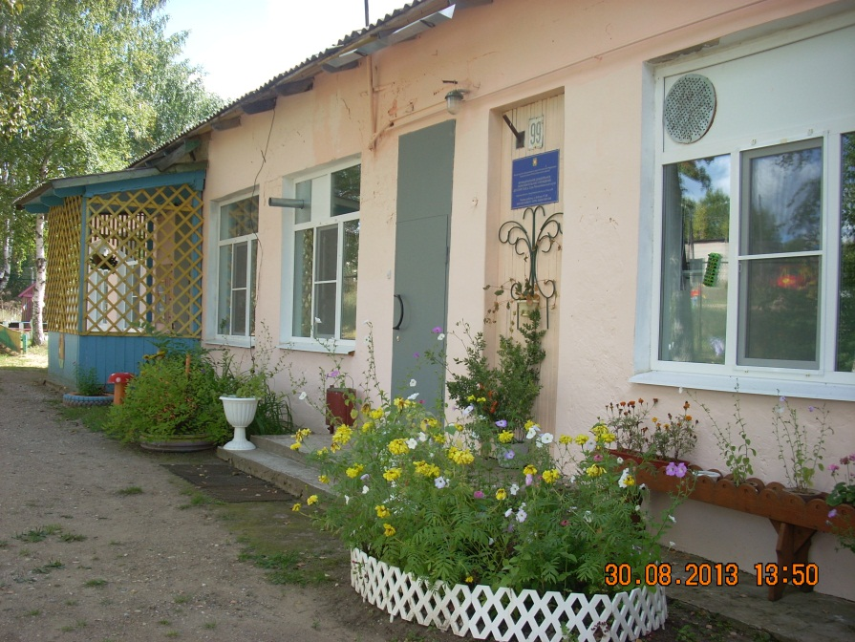
Учреждение в своей деятельности руководствуется федеральными законами, указами и распоряжениями Президента РФ, постановлениями и распоряжениями Правительства РФ, решениями МО РФ, Уставом Муниципального дошкольного образовательного учреждения детского сада д. Стан, лицензией на право ведения образовательной деятельности, договорами между Учреждением и родителями.
Приоритетное направление деятельности Учреждения - осуществление познавательно-речевого, социально-личностного, художественно-эстетического и физического развития детей.
Учреждение находится на бюджетном финансировании.
Учреждение расположено в д. Стан, в 40 километрах от районного центра г. Лихославля. Адрес учреждения:
171207 Российская Федерация,
Тверская область, Лихославльский район, д. Стан, д.99
Телефон: 8 48 261 2-57-62
Заведующая – Иванова Алла Юрьевна
Здание типовое кирпично-блоковое, 1-этажное, 1974 года постройки, общей площадью 320 кв.м., окна пластиковые. Площадь территории, занимаемой Учреждением, постройками и двором 3000 кв.м. Участок освещён, огражден забором по периметру, имеет игровую, спортивную площадку. Территория вокруг детского сада озеленена различными видами деревьев, имеется огород, клумбы, экологическая грядка.
Режим работы: пятидневная рабочая неделя, общая продолжительность рабочего дня - 9 часов, с 08.00 до 17.00.
-выходные дни: суббота, воскресенье и нерабочие дни в соответствии с действующим законодательством РФ.
Численность сотрудников 10 человек. Количество групп 2. По состоянию на 01.09. 2015 года Учреждение посещает 30 детей. Максимальное количество человек, одновременно находящихся в здании 35 человек.
Защитные сооружения отсутствуют.

Подъезд к Учреждению не затруднён. Из здания Учреждения имеется 1 аварийный выход. Для противопожарного обеспечения имеются 10 огнетушителей.
Теплоснабжение Учреждения осуществляется от собственной котельной. Электроснабжение осуществляется от районных электрических сетей, автономных источников электроснабжения Учреждение не имеет.
Для обеспечения производственного процесса и хозяйственно-бытовых нужд водоснабжение и канализация предусмотрена от сети села. Бытовые условия в группе соответствуют требованиям СанПиН 2.4.1.3049-13 «Санитарно-эпидемиологические требования к устройству, содержанию и организации режима работы дошкольных образовательных учреждений».

Детский сад осуществляет образовательную деятельность на основании
Лицензии, выданной Министерством образования Тверской области - серия 69Л01 № 0001365 регистрационный № 150 от 27.08.2015г.
ДОУ работает по комплексной образовательной программе «Радуга» (под редакцией Т.Н.Дороновой ). Имеет программу по всем возрастам, методические разработки по всем разделам программы.
Программа позволяет решать три основные задачи:
- сохранить здоровье обучающихся;
- создать условия для их своевременного и полноценного психического развития;
- обеспечить каждому обучающемуся возможность радостно и содержательно прожить период дошкольного детства.
Продолжительность занятий варьируется в зависимости от возраста обучающихся от 15 до 30 минут.
Предметно-пространственное окружение ДОУ эстетически продумано и оформлено. В каждой возрастной группе создана своя предметно-развивающая среда, позволяющая эффективно реализовать программу и технологии, по которым работают педагоги.
В детском саду создана благоприятная обстановка для психического развития детей, для высокопроизводительной работы персонала, творческого роста педагогов.

